In-Ears waarbij geluid op ÉÉN staat
Sennheiser presenteert MOMENTUM True Wireless 2 met ANC

Wedemark, Duitsland, 13 maart 2020 – Gemaakt voor de échte audioliefhebbers introduceert Sennheiser de nieuwe MOMENTUM True Wireless 2. De tweede generatie van Sennheisers veelgeprezen MOMENTUM True Wireless-serie. De audiospecialist heeft zijn premium draadloze in-ears naar een nog hoger niveau getild door verbeteringen, zoals Active Noise Cancellation, verfijnde ergonomie en een langere batterijduur van 7 uur. Die batterijduur kan bovendien worden verlengd tot maximaal 28 uur door de in-ears op te laden met de meegeleverde case.

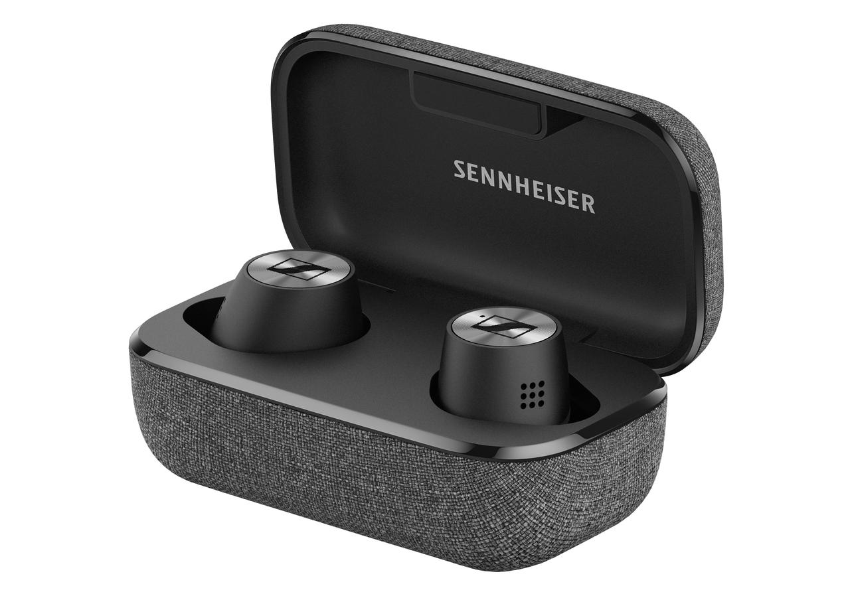
“Al 75 jaar werken wij bij Sennheiser aan het vormgeven van de toekomst van audio en het creëren van unieke geluidservaringen voor onze klanten. Met de MOMENTUM True Wireless 2 herdefiniëren wij True Wireless-luisteren”, aldus Stephane Hareau, Global Head of Consumer Products bij Sennheiser. "De nieuwe generatie bouwt voort op zijn populaire voorganger en levert hét Sennheiser-geluid, Bovendien wordt de MOMENTUM True Wireless-ervaring met de toevoeging van Active Noise Cancellation, geoptimaliseerde ergonomie en een langere batterijduur naar een hoger niveau getild", vult Frank Foppe, Product Manager bij Sennheiser aan.

De MOMENTUM True Wireless 2 in-ears bieden altijd en overal een perfecte luisterervaring.

Een ongekende luisterervaring – altijd en overal
De nieuwe MOMENTUM True Wireless 2 in-ears zijn met perfecte geluidskwaliteit in de meest uiteenlopende omgevingen de ideale keuze voor de kritische muziekliefhebber. Ze onderscheiden zich door hun superieure audiotechnologie. De 7-mm dynamische drivers, ontwikkeld en geproduceerd op de thuisbasis van Sennheiser in Duitsland, zorgen voor een geweldige stereoweergave met diepe bassen, natuurlijke middentonen en heldere, gedetailleerde hoge tonen. Het geluid is eenvoudig af te stemmen op persoonlijke voorkeuren dankzij de ingebouwde equalizer en de Smart Control-app van Sennheiser.

Het is nu mogelijk om van geweldig geluid te genieten, ook in lawaaiige omgevingen, dankzij de nieuwe Active Noise Cancellation-functie (ANC). Deze zorgt samen met de passieve ruisonderdrukkingstechnologie van de in-ears voor effectieve wering van verstorend geluid, zonder de geluidskwaliteit in gevaar te brengen. Als je toch meer van je omgeving wilt meekrijgen, kun je met de Transparent Hearing-functie met één aanraking opgaan in het omgevingsgeluid van buitenaf. Zo kun je gewoon een gesprek voeren zonder je oordoppen uit te hoeven doen.

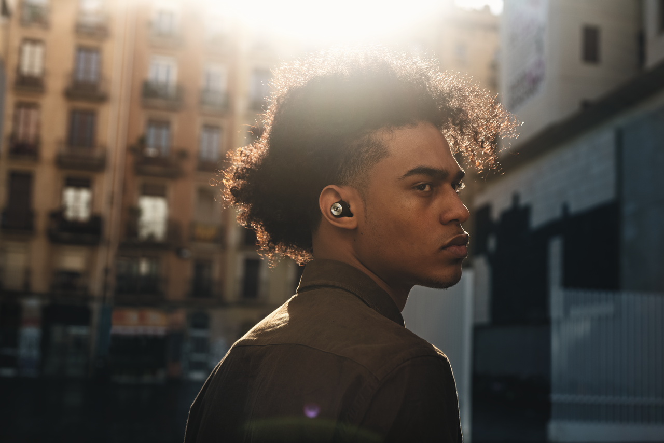

De ANC-functie van de MOMENTUM True Wireless 2 zorgt samen met de excellente passieve ruisonderdrukking voor minimale afleiding, zonder in te leveren op geluidskwaliteit.

Het is ook verrassend eenvoudig om telefoongesprekken te voeren en via spraakcommando’s te communiceren met smart devices. De twee geavanceerde directionele microfoons verminderen ruis en zorgen voor doorgifte van kristalheldere spraak.

Een zuivere draadloze overdracht wordt verzekerd door Bluetooth 5.1 en codec-support, inclusief AAC en Qualcomm® aptXTM voor een vlekkeloze connectiviteit. Bluetooth-verbindingen zijn via de in-ears eenvoudig te beheren.

Slimmere gebruikservaring maakt het leven eenvoudiger
De MOMENTUM True Wireless 2 is in elke situatie inzetbaar en laat zich moeiteloos bedienen met eenvoudige vingertoetsbediening. De knoppen stel je in op je eigen voorkeuren voor de besturing van audio, gesprekken of het activeren van spraakassistenten, zoals Google Assistant of Apple Siri. De handige Smart Pause-functie onderbreekt automatisch de track als je de oordoppen uitneemt en hervatten het nummer als je ze weer indoet.

Het gebruiksgemak wordt nog vergroot door de verbeterde Sennheiser Smart Control-app, waarmee je niet alleen firmware-updates uitvoert en de equalizer aanpast, maar ook de aanraakinterface en Transparent Hearing kunt instellen op je eigen voorkeuren.

Ontworpen voor een hele dag ongestoord luisterplezier
De nieuwe MOMENTUM True Wireless 2 in-ears bieden optimaal draagcomfort, de hele dag lang. De in-ears zijn 2 mm kleiner dan het vorige model en bieden daarmee een nog betere pasvorm. Je kunt de hele dag door luisteren, want de batterijduur is bijna verdubbeld tot 7 uur afspeeltijd en zelfs te verlengen tot 28 uur via de meegeleverde case.

Net als alle andere producten van de MOMENTUM-familie van Sennheiser onderscheidt de tweede generatie van de MOMENTUM True Wireless in-ears zich door een elegant tijdloos design. Ze zijn gemaakt van zorgvuldig geselecteerde materialen om een strak design, duurzaamheid en IPX4-geclassificeerde weerbestendigheid te garanderen. De oordoppen zijn stijlvol afgewerkt met metalen details en vergulde laadcontacten. Naast de klassieke zwarte uitvoering komt de MOMENTUM True Wireless 2 ook beschikbaar in een witte versie, met bijbehorende witte case.
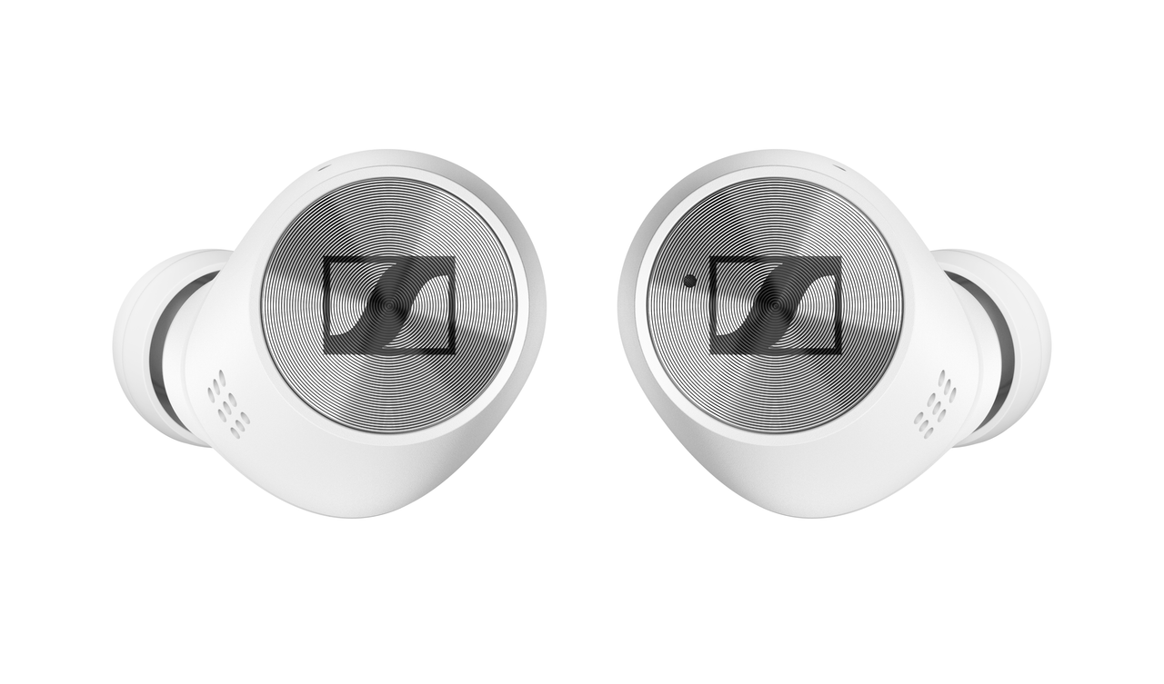

Naast de klassieke zwarte in-ears is de MOMENTUM True Wireless 2 binnenkort in het wit beschikbaar.

MOMENTUM True Wireless 2 is € 299,- (CAP) en vanaf april in het zwart beschikbaar, De witte variant zal op een later moment verkrijgbaar zijn.

Over Sennheiser
Sennheiser opgericht in 1945 viert dit jaar zijn 75e verjaardag. Vormgeven aan de toekomst van audio en het creëren van unieke geluidservaringen voor klanten – dit doel brengt wereldwijd medewerkers en partners van Sennheiser bijeen. Sinds de oprichting in 1945 behoort Sennheiser tot één van ’s werelds meest toonaangevende fabrikanten van hoofdtelefoons, microfoons en draadloze transmissiesystemen. Sinds 2013 wordt Sennheiser geleid door Dr. Andreas Sennheiser en Daniel Sennheiser, de derde generatie van de familie Sennheiser die het bedrijf runt. De Sennheiser Groep genereerde in 2018 een totale omzet van €710.7 miljoen.
www.sennheiser.com

Contact:
Max van de Riet
Omnicom Public Relations Group
T: +31646487412
Max.vanderiet@omnicomprgroup.com

